&/&>/(

Příloha číslo VI.
RÁMCOVÁ KUPNÍ SMLOUVA

dílčí kupní smlouva pro rok 2017 k rámcové kupní smlouvě číslo:
ze dne...Z?.té*.
mezi smluvními stranami:
VP AGRO, spol. s r.o. Stehlíkova 977,165 00 Praha 6, IČ: 442 68 114 (dále jen prodávající) kancelář společnosti (doručovací adresa): Kněževes 196, 252 68 Středokluky
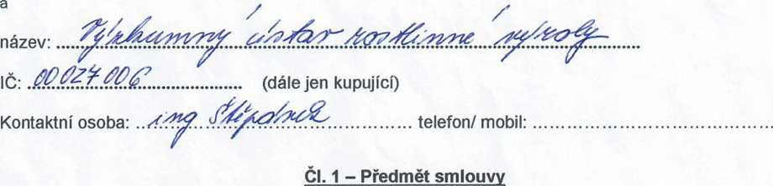

Specifikace zboží: průmyslová hnojivá
Druh zboží | Množství  (t) | Balení* | Kupní cena (Kč/t) | Kupní cena celkem | Termín  dodání | Termín  splatnosti
 | z ty | /dfá- |  |  | ÍA!/Mt f?
A4% //rfT/J⁷ |  |  | trop,- | ^ 000, - | u¹/^ U
 |  |  | / | /
Cena celkem (bez DPH)

*hnojiva volně ložená - volně (VL), hnojivá balená ve vacích - VOV (BB), hnojivá balená v pytlích 50 kg - pytle

ČI. 2 - Fakturovaná cena a platební podmínky
Termíny splatnosti jednotlivých dodávek jsou uvedeny v čl. 1 této Přílohy.
Pokud kupující neuhradí fakturu - daňový doklad do dne uvedeného termínu platby, má prodávající právo odmítnout případné další dodávky dle této Přílohy.

Čl. 3 - Smluvní zajištění závazku
Bylo dohodnuto zajištění závazku:

Čl. 4 - Dodací lhůta
Prodávající je povinný dodat zboží v termínu uvedeném v čl. 1 této přílohy do skladu:

Čl. 5 - Ostatní ujednání
Příloha ke kupní smlouvě je vyhotovena ve dvou výtiscích, které mají stejnou platnost.
Za obaly byl dovozcem (výrobcem) uhrazen poplatek za zajištění zpětného odběru a využití obalového odpadu společnosti EKO-KOM.

